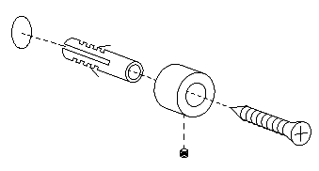
9298S 組裝說明
量測主體中心安裝寬度
量測主體中心安裝高度

Ａ

Ｂ
零件包
1. | 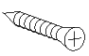 | 螺紋鋼釘４支
2. | 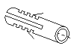 | 塑膠壁塞４支
3. |  | 定位螺絲４支
4. |  | 基 座４顆
5. |  | 六角板手１支
6. |  | 說明書１張

Ｅ

Ｃ

Ｄ
主體
捲紙蓋
卡榫
１. 將壁塞打入鑽孔處
２. 用螺紋鋼釘將基座固定
３. 將主體置入基座
４. 將定位螺絲鎖入基座以固定主體
１. 請在牆上定出所量測出的主體中心寬度及高度
２. 使用 ¼〞(6.35 mm) 鑽針以電鑽鑽出安裝孔位

１
２
１. 將捲紙蓋置入主體下
２. 以卡榫將捲紙蓋固定
感謝您使用本產品，若您還有任何疑問，請與服務人員連絡。
主體中心安裝寬度
主體中心安裝高度
產品內容（1~9項）

１.
２.
３.

